Загадки
«Машины разные нужны, машины разные важны»
(Картинки можно распечатать и разрезать по линиям. Предложить ребёнку собрать получившийся пазл).
Цель: познакомить детей с разными видами транспортных средств, которые необходимы людям.
Автобус
Весь день - домой и на работу
Возить людей его забота!
Точно, вовремя и ловко
Подъезжает к остановке.
Все вошли, закрылась дверь, -
Пассажиры вы теперь.
Всё! Приехали! Ура!
Выходите, вам пора!

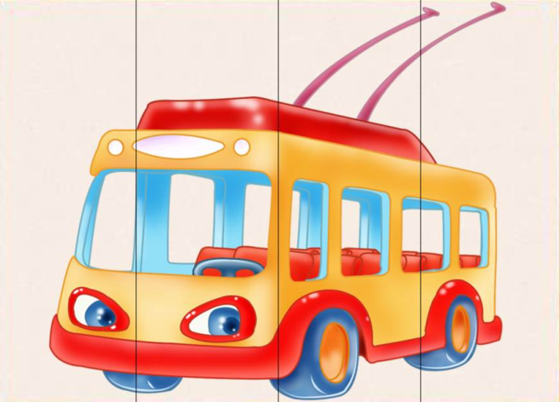

Пожарная машина
Спешит машина красная,
Не выключая фар,
На службу, на опасную-
Спешит тушить пожар

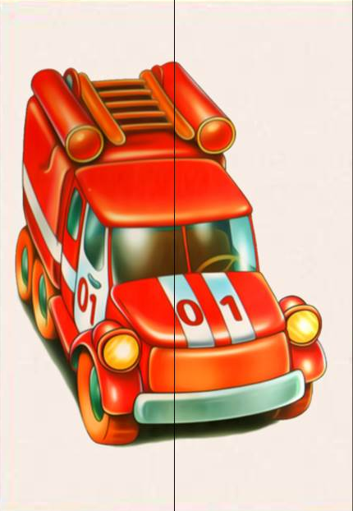

Скорая помощь.
Если кто-то заболел
Надо чтобы врач успел.
Скорая его домчит
Врач поможет, исцелит!

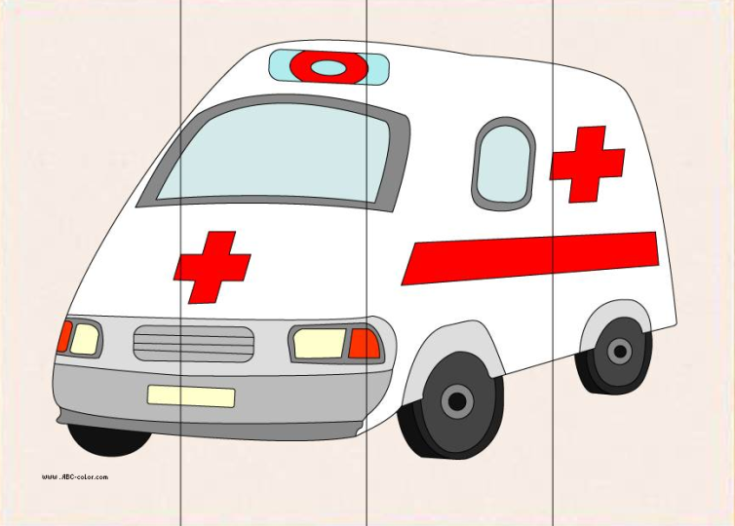

Кораблик
Матросская шапка,
Веревка в руке,
Тяну я кораблик
По быстрой реке,
И скачут лягушки
За мной по пятам
И просят меня:
- Прокати, капитан!

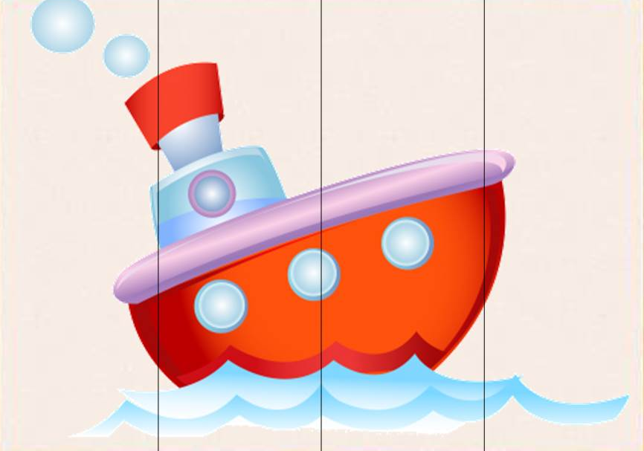

Легковая машина.
Я, блестящая такая
По дороге мчусь стрелой
У меня есть руль и шины,
Зовусь, легковая машина!

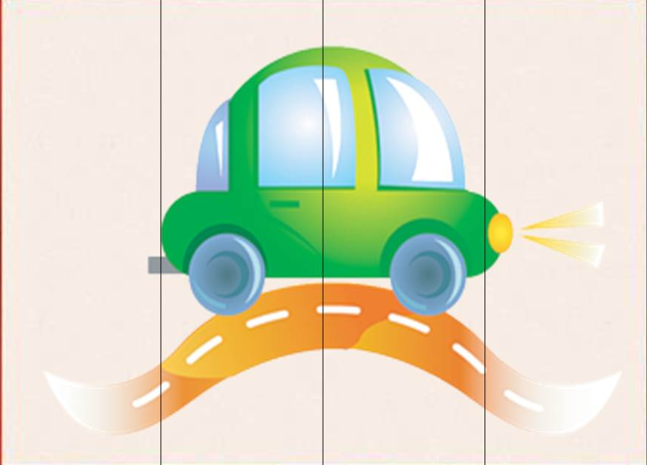

Трактор
Этот трактор сильный очень,
Не боится ям и кочек.
Он сегодня нам помог
Домой доехать без дорог
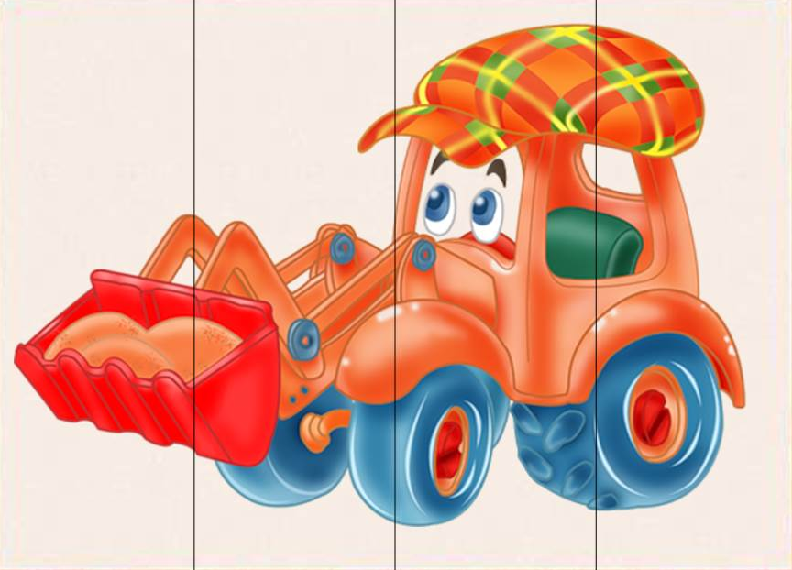

Грузовик.
Вот трудяга грузовик!
Он к тяжелому привык
Перевезет он все, что нужно
Аккуратно, быстро. дружно!

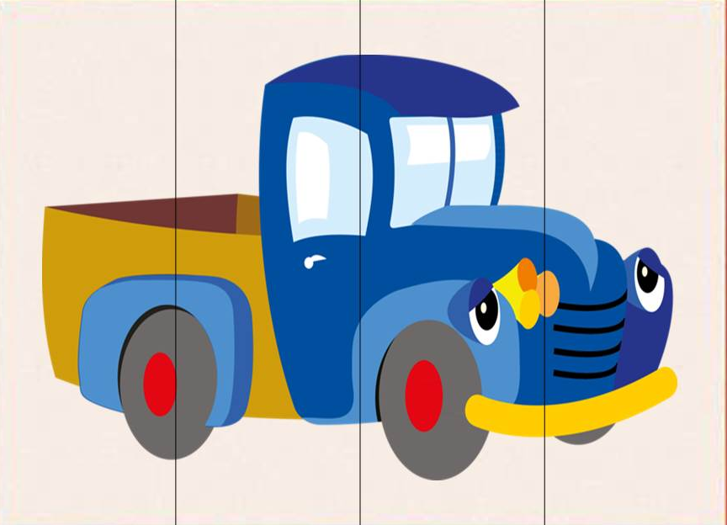

Ракета.
Мчится в небе голубом
Вертолет с одним винтом,
А еще быстрей полет
совершает самолет,
А еще быстрей - вот эта
Межпланетная ракета!!

